**新 书 推 荐**

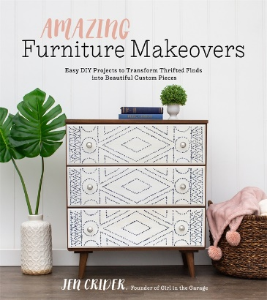**中文书名：《惊人的家具改造：简单的DIY项目，将废旧家具转化为美丽的定制家具》**

**英文书名：AMAZING FURNITURE MAKEOVERS：Easy DIY Projects to Transform Thrifted Finds into Beautiful Custom Pieces**

**作 者：Jen Crider**

**出 版 社：Page Street Publishing**

**代理公司：St. Martin/ANA/Cindy Zhang**

**页 数：191页**

**出版时间：2019年6月**

**代理地区：中国大陆、台湾**

**审读资料：电子稿**

**类 型：时尚生活**

**内容简介：**

《惊人的家具改造》（*Amazing Furniture Makeovers*）既适用于经验老道的改造者，也适用于新手们，它能够帮助你在保留老家具魅力的同时，赋予古董家具新的生命。Girl in the Garage创始人珍·克里德（Jen Crider）囊括了关于家具改造你需要了解的一切——从基本的椅子制作到改造咖啡桌和长凳。所有家具都能改造得更漂亮、更实用、更具个性化。

这部作品能够帮助你轻松地将任何破旧、摇摆的家具改造得比新家具还要好。每个章节都包含了独特的技巧，展示了珍对家具修复和改造的独特见解，这些技巧适用于任何作品。学习如何利用地图赋予书柜更优雅的外观，如何利用原创图样令大型家具变得更具个性化，油漆为茶几平添了几分农舍风情。每种技巧都能帮助你更有自信地改造，以获得卓越的成果，更应用于之后的每次改造工作。

**作者简介：**

**珍·克里德（Jen Crider）：**Girl in the Garage创始人。《美好家园》（*Better Homes and Gardens*）、《健康之友》（*Woman’s Day*）、《乡村生活》（*Country Living*）和《老房子》（*This Old House*）都为她的作品做过专题报道。目前，作者定居于印第安纳州瓦尔帕莱索。

**媒体评价：**

“珍是一位真正的家具艺术家，她十分注重巧妙的设计。循序渐进的简单方法带来了令人惊叹的改造效果。你唯一的困难在于决定先尝试哪种技巧！”

----安妮·斯隆（Annie Sloan），Chalk Paint®创始人、畅销书作者

“珍为家具涂了一层新油漆，其中饱含了她的想象力和对细节的关注。”

----马里恩·帕森斯（Marion Parsons），missmustardseed.com所有者、

《启发你》（*Inspired You*）和《家居设计涂鸦书》（*The Home Design Doodle Book*）作者

“破旧的二手家具时常蕴含巨大的潜力，令我的心雀跃，这些偶然获得的灵感使我受到启发！”

----谢里·彼得斯克（Sherry Petersik），younghouselove.com家居博主、

《可爱宜居的家》（*Lovable Livable Home*）作者，

“如果你正在探寻充满创意的办法，将你的家具改造成独一无二的作品，令你的家烙上你的个人印记的话，我强烈推荐这部作品。”

----凯瑞安妮·伍德（KariAnne Wood），thistlewoodfarms.com所有者、

《DIY家居规划师》（*The DIY Home Planner*）

和《DIY风格探索者》（*The DIY Style Finder*）作者

“珍的作品《惊人的家具改造》（*Amazing Furniture Makeovers*）令人讶异！二十五年来，我一直从事家具修补工作，珍浅显易懂的改造方案出乎我的意料。这是一部不容错过的作品！”

----杰米·路德斯乔姆（Jamie Lundstrom），So Much Better with Age 所有者、

《法国古董装饰》（*French Vintage Decor*）作者

**谢谢您的阅读！**

**请将回馈信息发至：**

**张滢（CindyZhang)**

安德鲁·纳伯格联合国际有限公司北京代表处

北京市海淀区中关村大街甲59号中国人民大学文化大厦1705室，100872

电 话：010-82504506

传 真：010-82504200

Email:  [Cindy@nurnberg.com.cn](mailto:Cindy@nurnberg.com.cn)

网 址: <http://www.nurnberg.com.cn>

新浪微博：<http://weibo.com/nurnberg>

豆瓣小站：<http://site.douban.com/110577/>

微信订阅号：安德鲁书讯

